BÀI TẬP GIT 2 Nhom 14
Bui Nhat Lam DH52200966
Giải thích và cho ví dụ minh họa các câu sau
- Phân biệt các cấp độ reset
Soft:
Ví dụ:
Chup hinh log
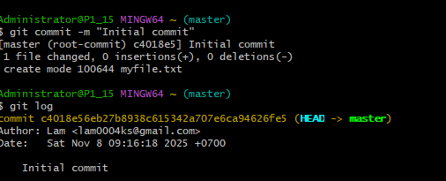
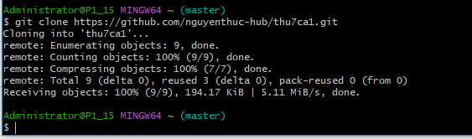
Nội dung file: …
- Merge và rebase
- Phân biệt pull và fetch
- Cherry pick dùng để làm gì? Cách dùng như thế nào?
- Hướng dẫn sử dụng stash
- Git tag dung để làm gì? Cách dùng như thế nào?
- Phân biệt revert với reset
- Hướng dẫn sử dụng git diff

